大同大學餐廳膳食衛生檢查結果
檢查時間:110年10月8日(星期五)上午0900-1100時
檢查人員:連靜慧營養師、鄭凌憶經理
缺失項目:
- 上週(10月1日)衛生檢查缺失複查，請參閱表1。
- 上週(10月1日)衛生檢查缺失複查和改善狀況照片，請參閱表2。
- 本週個別餐廳缺失統計表，請參閱表3。
- 本週個別餐廳缺失照片，請參閱表4。
- 本週熱藏食物中心溫度檢測照片記錄，請參閱記錄表5。
表1. 上週缺失統計表
餐廳 |  | 作業場所  衛生管理 | 複檢 | 從業人員  衛生管理 | 複檢 | 驗收及儲存  衛生管理 | 複檢 | 其他 | 複  檢
尚志 | 尚志自助餐/中央廚房 | - 冷凍庫蓋上不潔(已現場改善)  - 大湯勺不潔 | Ok  ok |  |  | 1.食材桶蓋不潔 | ok
 | 小食麵 |  |  |  |  | 分裝砂糖應寫上品名及有效日期 | ok
 | 真元氣滷味 |  |  |  |  |  |  | 未紀錄10月1號表單 | ok
 | 小綿羊快餐 | 檯面不潔 | ok |  |  |  |  | 未紀錄10月1號表單 | ok
 | 哈瓦那義大利麵&焗烤 |  |  |  |  |  |  | 未紀錄10月1號表單 | ok
 | 壹而美早餐
 | OA咖啡茶飲
經營 | 99早餐 | 冷藏庫內不潔(已現場改善) | ok |  |  |  |  | 未紀錄10月1號表單 | ok
 | 玉福滷味 | 分裝醬料應寫上品名及有效日期 | ok |  |  |  |  | 未紀錄10月1號表單 | ok
 | 陳記 | 電鍋上方的層架不潔 | ok |  |  |  |  | 未紀錄10月1號表單 | ok
 | 八方雲集 | 湯鍋旁鐵鏽可用檸檬汁用鋁箔紙刮除 | ok |  |  |  |  | 未紀錄10月1號表單 | ok

表2.上週檢查缺失改善照片
小綿羊快餐 | 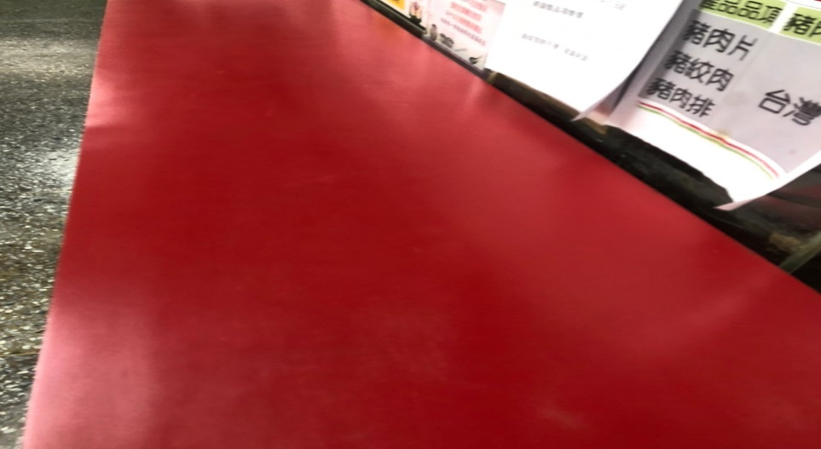 | 檯面不潔  (已改善)
真元氣滷味 | 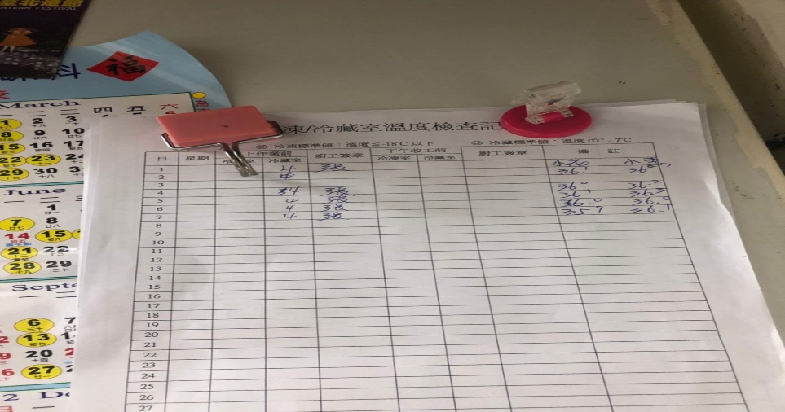 | 未紀錄10月1號表單  (已改善)
玉福滷味 | 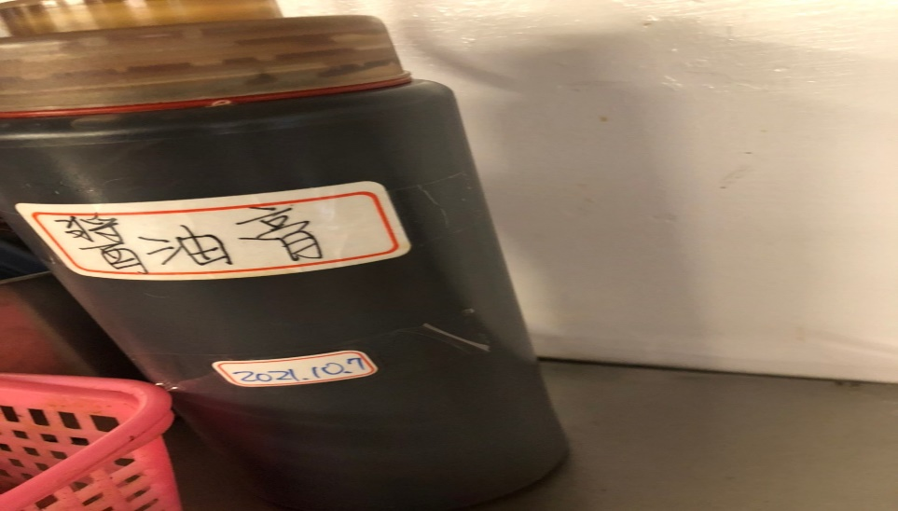 | 分裝醬料應寫上有效日期  (已改善)
陳記咖哩鐵板 | 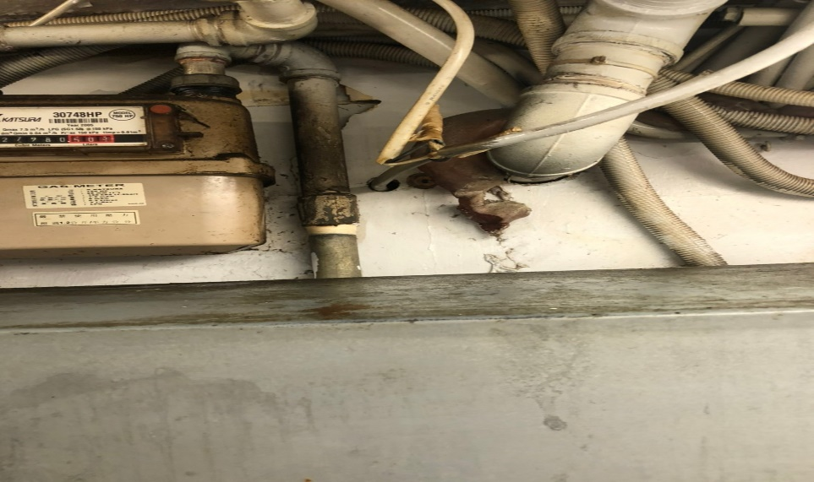 | 電鍋上方的層架不潔  (已改善)

表3.本週個別餐廳缺失統計表
餐廳 |  | 作業場所  衛生管理 | 從業人員  衛生管理 | 驗收及儲存  衛生管理 | 其他
尚志 | 尚志自助餐/中央廚房 | - 菜櫥櫃內層板不潔  - 鋼盆沒洗乾淨還油油的 |  | 柳橙汁糖漿開封後需放置冷藏庫  (已現場改善)
 | 小食麵 |  |  | 食材留樣未寫上日期
 | 真元氣滷味 | 鍋爐周圍不潔
 | 小綿羊快餐 |  |  | 竹筷子發霉(已現場丟棄)
 | 哈瓦那義大利麵&焗烤 | 抽油煙機不潔
 | 壹而美早餐
 | OA咖啡茶飲
經營 | 99早餐
 | 玉福滷味
 | 陳記咖哩鐵板 | 夾子沒洗乾淨
 | 八方雲集 |  | 工作人員未戴網帽和塗指甲油 | 驗收表單未寫

表4.本週檢查缺失照片
尚志自助餐/中央廚房 | 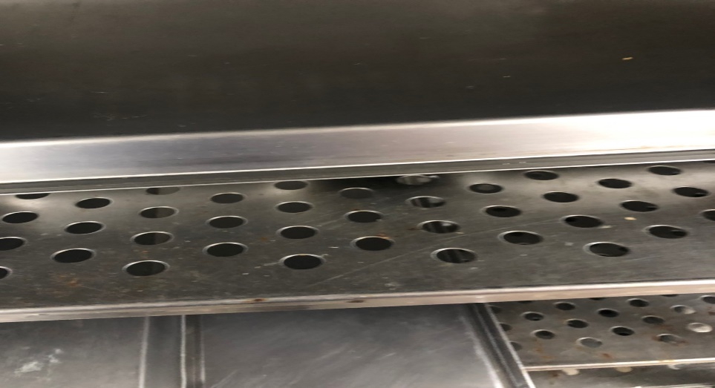 | 菜櫥櫃內層板不潔
尚志自助餐/中央廚房 | 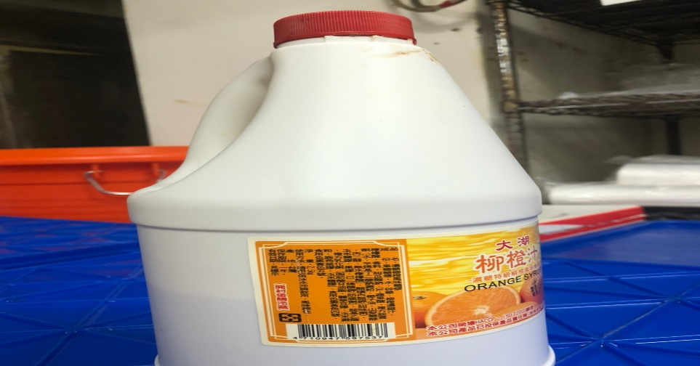 | 柳橙汁糖漿開封後需放置冷藏庫  (已現場改善)
小食麵 | 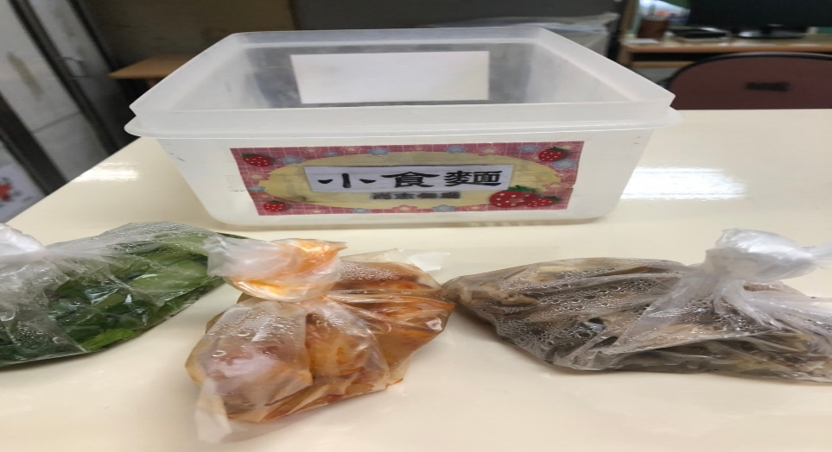 | 食材留樣未寫上日期
小綿羊快餐 | 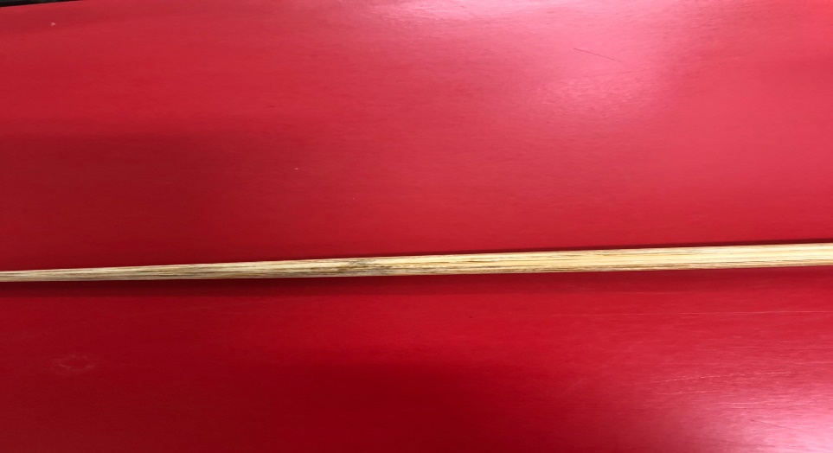 | 竹筷子發霉(已現場丟棄)
哈瓦那義大利麵&焗烤 | 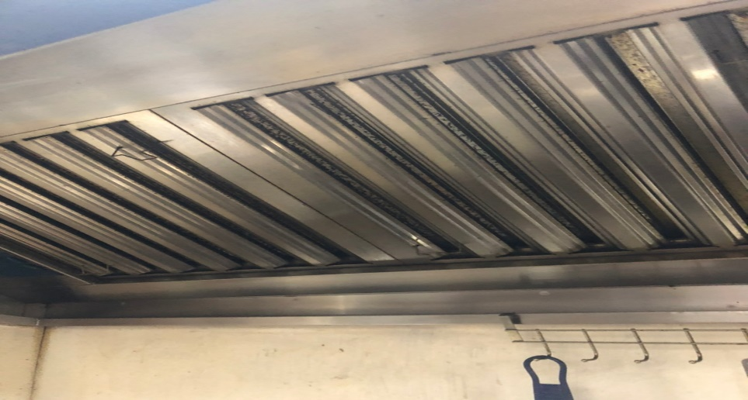 | 抽油煙機不潔
八方雲集 | 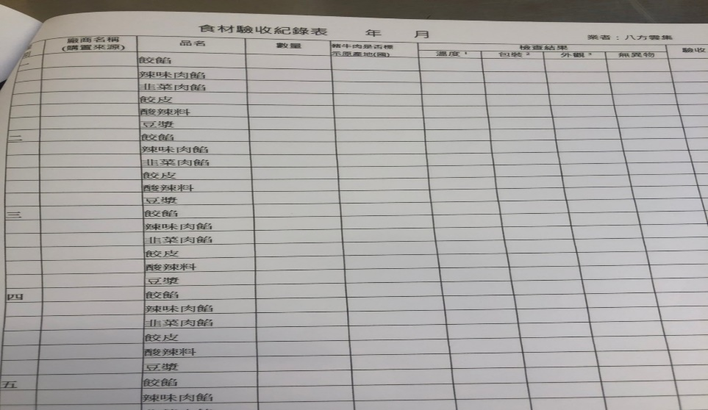 | 驗收表單未寫
八方雲集 | 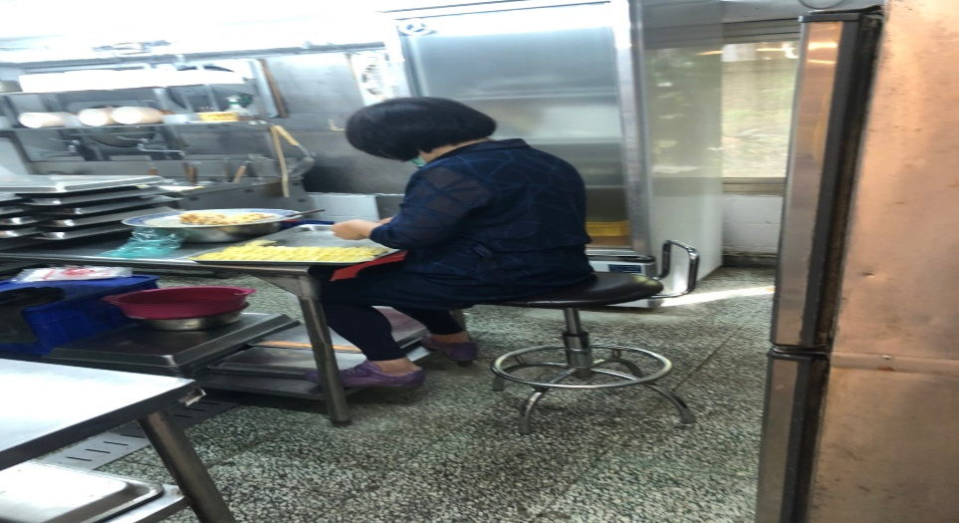 | 工作人員未戴網帽(已現場改進)和塗指甲油
真元氣滷味 | 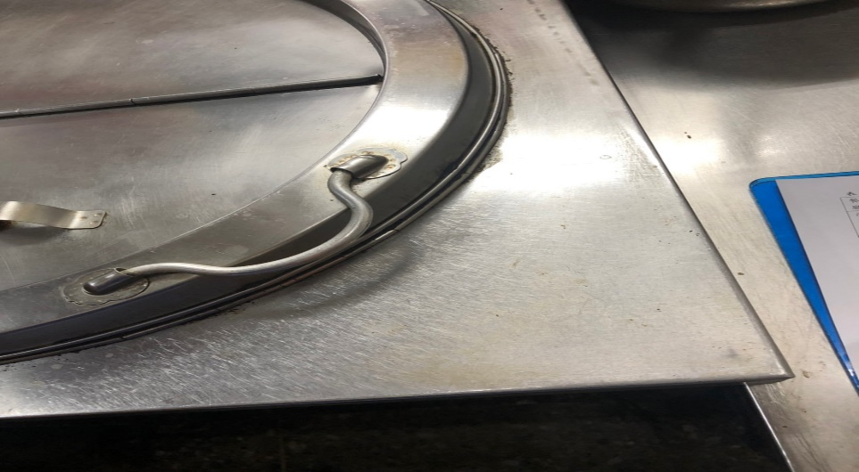 | 鍋爐周圍不潔
陳記咖哩鐵板 | 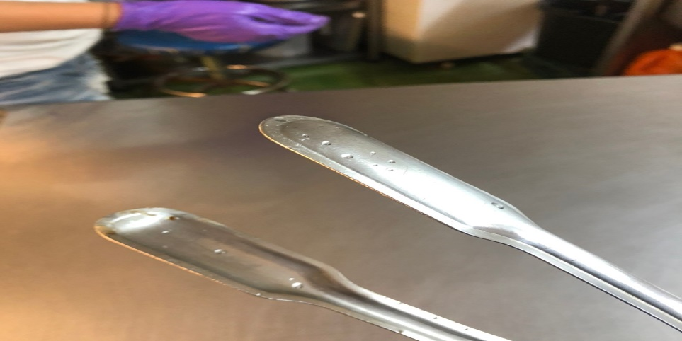 | 夾子沒洗乾淨

5.本週熱藏食物中心溫度檢測照片記錄
餐廳/菜餚 | 照片 | 中心溫度
尚志自助餐/中央廚房  鯖魚 | 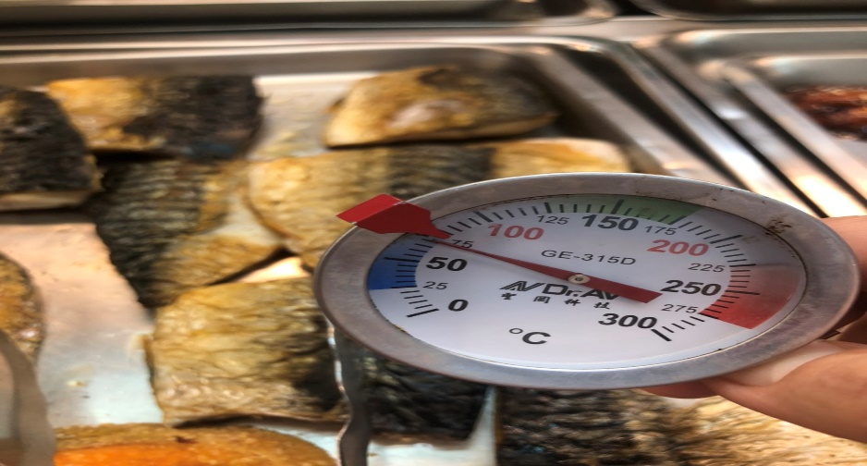 | 75℃

敬陳
總務長
承辦人 | 總務處組長 | 總務長

